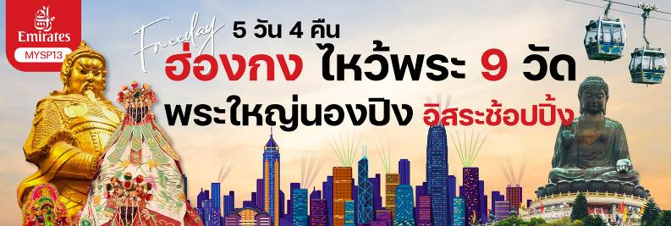

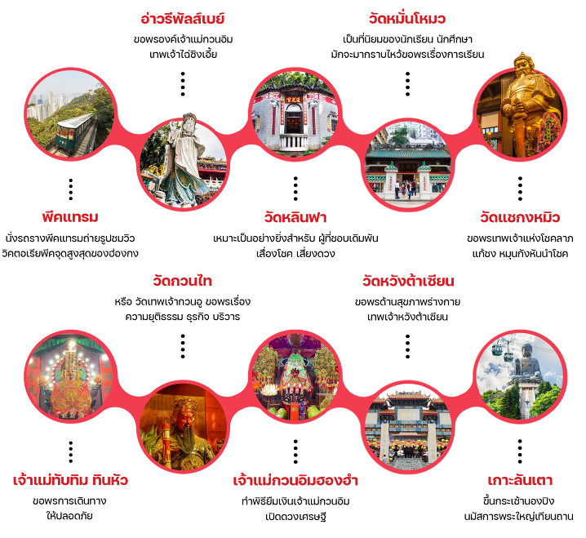

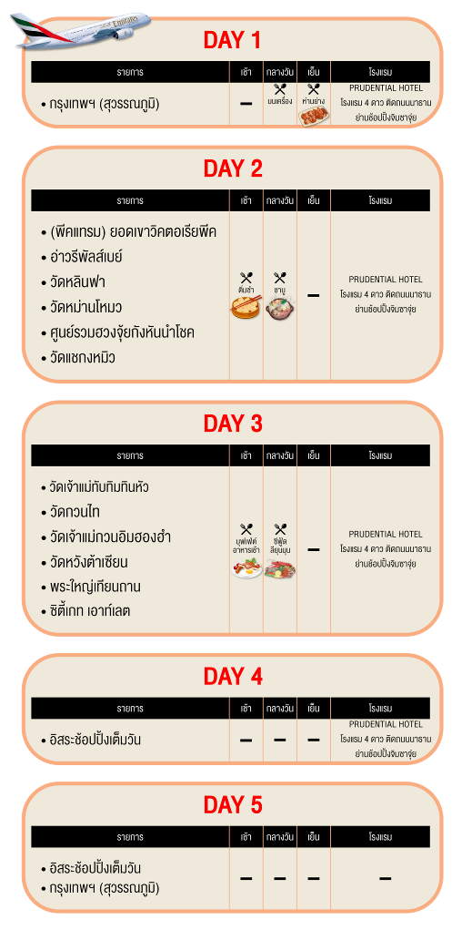

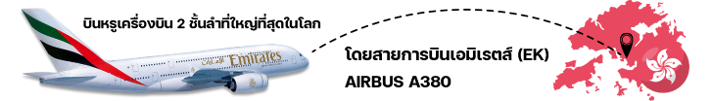

พิเศษ! บุฟเฟต์ชาบููสไตล์ฮ่องกง เครื่องดื่ม เบียร์ไม่อั้น!!
สุดฟินส์! ทานอาหารทะเลสดๆ ณ หมู่บ้านชาวประมงลียุนมุน
อัปเกรดพักโรงแรม 4 ดาว ติดถนนนาธาน ย่านช้อปปิ้งจิมซาจุ่ย
PRUDENTIAL HOTEL
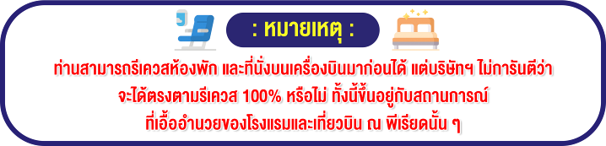

กำหนดการเดินทาง & อัตราค่าบริการ
กำหนดการเดินทาง | ราคาทัวร์/ท่าน  พักห้องละ 2-3 ท่าน | ราคาทัวร์ไม่รวม  ตั๋วเครื่องบิน | ราคา  ห้องพักเดี่ยว
24-28 มิถุนายน 2569 | 21,999 | 16,999 | 13,000
19-23 สิงหาคม 2569 | 21,999 | 16,999 | 13,000
26-30 สิงหาคม 2569 | 21,999 | 16,999 | 13,000

อัตราค่าบริการสำหรับ เด็กอายุไม่เกิน 2 ปี ณ วันเดินทางกลับ (Infant) ท่านละ 6,500 บาท

ไม่รวมค่าธรรมเนียมมัคคุเทศก์ท้องถิ่นและคนขับรถ ท่านละ 1,500 บาท
ชำระที่สนามบิน ณ วันเดินทาง เด็กและผู้ใหญ่จ่ายเท่ากัน (ยกเว้นเฉพาะเด็กทารก)

วันแรก กรุงเทพฯ (สุวรรณภูมิ) – ฮ่องกง
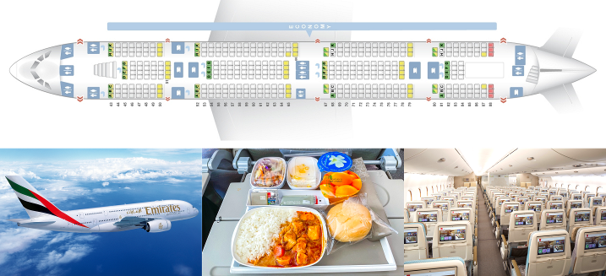


10.30 น. คณะพร้อมกัน ณ ท่าอากาศยานสุวรรณภูมิ ผู้โดยสารขาออกระหว่างประเทศ ชั้น 4 ประตู 10 แถว Uเคาน์เตอร์สายการบินเอมิเรตส์ (EK) พบเจ้าหน้าที่และหัวหน้าทัวร์จากทางบริษัทคอยต้อนรับและอำนวยความสะดวกแก่ท่านในด้านตั๋วเครื่องบินและสัมภาระในการเดินทาง

14.15 น. นำทุกท่านลัดฟ้าสู่เกาะฮ่องกง โดยเที่ยวบินที่ EK384 / บริการอาหารและเครื่องดื่มบนเครื่อง
18.15 น. การเดินทางใช้เวลา 3 ชั่วโมง ถึงสนามบิน CHECK LAP KOK สนามบินแห่งใหม่ของฮ่องกง ที่ทันสมัยด้วยเทคโนโลยีและสิ่งอำนวยความสะดวกต่างๆ อย่างครบครัน ผ่านพิธีการตรวจเอกสารและสัมภาระในการเข้าเมือง
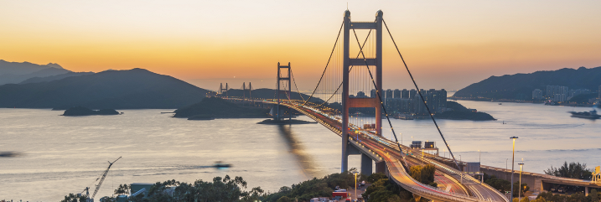

• นำท่านเดินทางผ่านเส้นทางไฮเวย์อันทันสมัยข้ามสะพานแขวนซิงหม่า (TSING MA BRIDGE) ซึ่งเป็นสะพานแขวนสองชั้นที่ยาวที่สุดในโลก โดยมีความยาวทั้งหมด 2.2 กิโลเมตร (1.4ไมล์) เชื่อมต่อระหว่างฮ่องกงอินเตอร์เนชั่นนอลแอร์พอร์ตกับตัวเมืองฮ่องกง ตัวสะพานชั้นบนจะเป็นทางให้รถยนต์วิ่ง ส่วนชั้นล่างเป็นเส้นทางของเอ็มทีอาร์ (MTR) และแอร์พอร์ตเอ็กเพรสเทรนส์ (Airport Express Trains) สะพานแขวนซิงหม่านี้ ได้ถูกคัดเลือกให้เป็นสัญลักษณ์ของคู่รักทั่วโลกอีกด้วย


เย็น รับประทานอาหารเย็น ณ ภัตตาคาร เมนูห่านย่างรสเลิศ ( 1 )
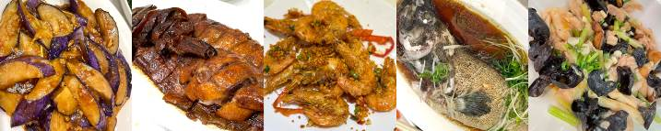

• จากนั้น นำท่านเดินทางเข้าเช็คอินสู่ที่พักระดับมาตรฐานในใจกลางเมืองฮ่องกง พร้อมมอบอิสระท่านพักผ่อนตามอัธยาศัย

ฮ่องกงพักที่ :: PRUDENTIAL HOTEL โทร : (+852)- 2311 8222
222 Nathan Rd, Tsim Sha Tsui, Hong Kong
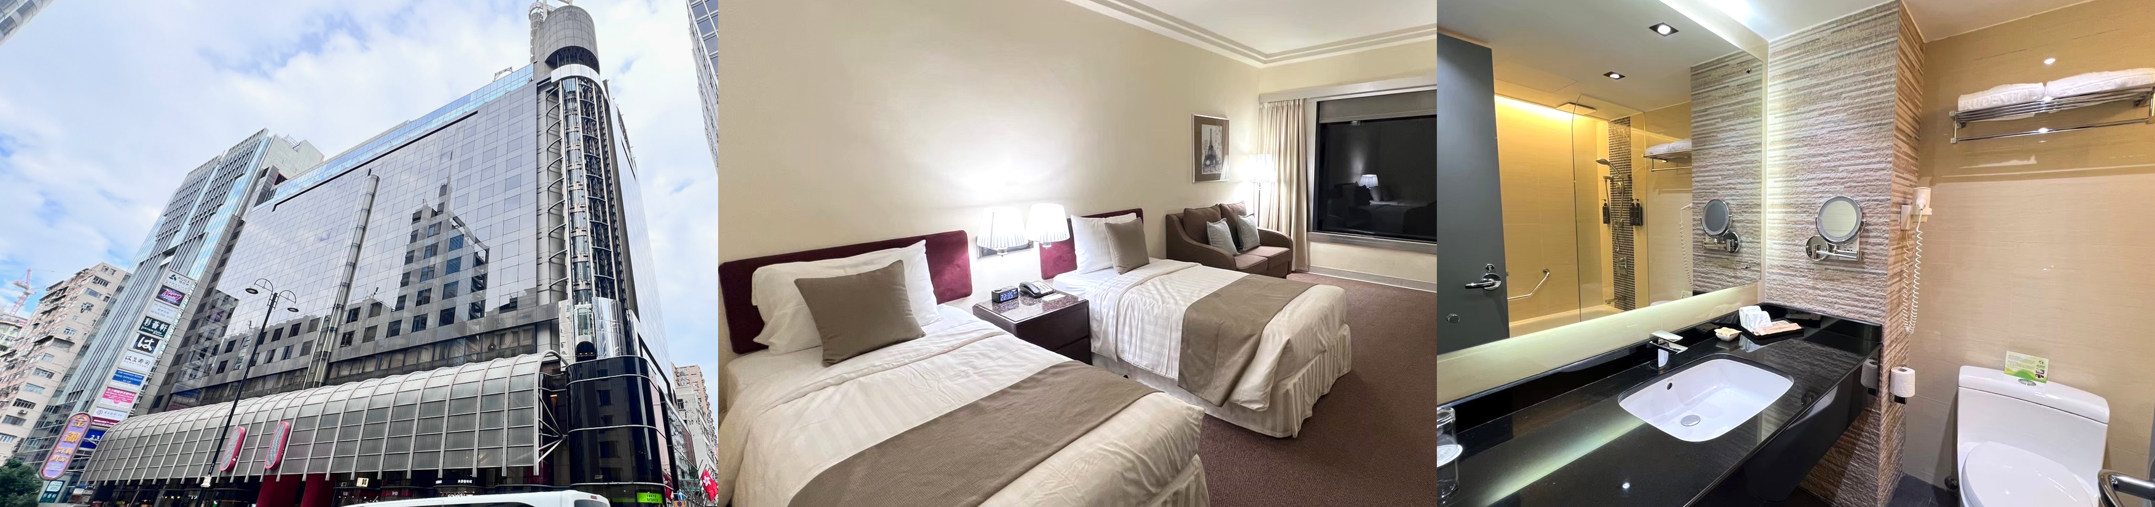

วันที่สอง (นั่งรถรางพีคแทรม) สู่ยอดเขาวิคตอเรียพีค - อ่าวรีพัลส์เบย์ – วัดหลินฟา - วัดหม่านโหมว
ศูนย์รวมฮวงจุ้ยกังหันนำโชค – วัดแชกงหมิว
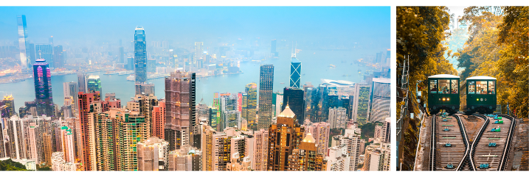

เช้า รับประทานอาหารเช้าแบบติ่มซำต้นตำรับของฮ่องกง ( 2 )
• หลังจากนั้น นำท่านเดินทาง ขึ้นสู่ ยอดเขาวิคตอเรียพีค โดย รถรางพีคแทรม นำท่านชมทัศนียภาพของฮ่องกง ณ
จุดชมวิวที่สูงที่สุดของฮ่องกงกับความสูง 396 เมตรเหนือระดับน้ำทะเล จากจุดนี้ ท่านสามารถเห็นความอันงดงามของตึกพีคทาวเวอร์ อาคารรูปร่างครึ่งวงกลมที่มีเอกลักษณ์โดดเด่นที่สุด ชมเกาะฮ่องกงและเกาลูนได้ทั้งเกาะอย่างชัดเจน ตื่นตาตื่นใจกับตึกระฟ้าที่สูงตระหง่านและอาคารต่างๆ ที่ก่อสร้างตามหลักฮวงจุ้ย อาทิ ตึกเซ็นทรัลพลาซ่า ตึกไชน่าแบงค์ และตึกอื่นๆ อันเป็นที่ตั้งของธุรกิจชั้นนำของฮ่องกง พร้อมทั้งถ่ายภาพกับวิวสวยสุดประทับใจ และเลือกซื้อของที่ระลึกของฮ่องกงจากร้านค้าภายในอาคารเดอะพีค
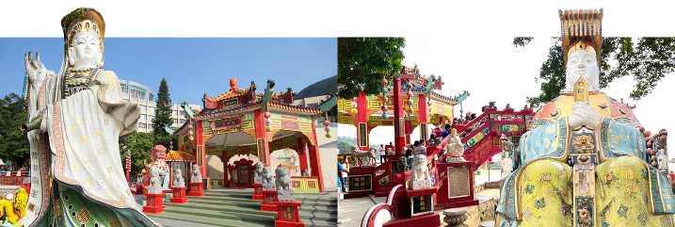

• จากนั้นนำท่านสู่ “อ่าวรีพัลส์เบย์” เริ่มต้นขอพรกับ “องค์เจ้าแม่กวนอิม” ปางประทานพรที่ชาวฮ่องกงเชื่อว่าศักดิ์สิทธิ์มาก องค์ท่านมีความประณีตงดงามตั้งอยู่บนฐานบัว ขอพรต่อกับ “เจ้าแม่ทับทิม” เพื่อเป็นที่ยึดเหนี่ยวจิตใจและขอให้การเดินทางทุกครั้งปลอดภัย พร้อมสักการะขอพรเทพเจ้าแห่งโชคลาภ “ไฉ่ซิงเอี๊ย” ที่เชื่อกันว่า หากใครได้มาสัมผัสองค์ท่านจะได้รับแต่เงิน ทอง กลับบ้าน โดยเอาสองมือลูบจากเคราท่านลงมาแล้วกำมาใส่ในกระเป๋าของตัวเอง เสมือนเป็นเคล็ดว่าให้เงินทองไหลมาเทมาสู่กระเป๋าของเรา แล้วลูบก้อนทองที่อยู่ด้านข้างองค์ท่านแล้วกำมาใส่กระเป๋าของตัวเองอีกครั้ง ส่วนท่านใดที่มีบุตรยากหรือ แต่งงานแล้วยังไม่มีบุตร ให้มาขอพร “องค์สังกัจจาย (องค์ Baby Buddha)” จะประสบความสำเร็จเกือบทุกคน แล้วเดินข้าม “สะพานต่ออายุ” ซึ่งชาวฮ่องกงเชื่อกันว่าการข้ามสะพานนี้จะสามารถต่ออายุได้ เมื่อข้ามสะพานมาแล้วจะเป็นลานกว้างที่เต็มไปด้วยเซียนและเทพเจ้ามากมาย หนึ่งในนั้นคือ “องค์เทพจันทราหรือเทพเจ้าแห่งความรัก” องค์ท่านจะมีหนวดเครายาว ๆ ในมือถือหนังสือเล่มใหญ่ข้าง ๆ
องค์ท่านจะมีหินสีดำก้อนโตให้อธิษฐานแล้วทำการลูบก้อนหินเชื่อว่าจะนำพาให้พบคู่ส่วนท่านที่มีคู่อยู่แล้วเมื่อไหว้ขอพรองค์ท่านแล้วก็จะช่วยให้ความรักมั่นคงและยาวนาน
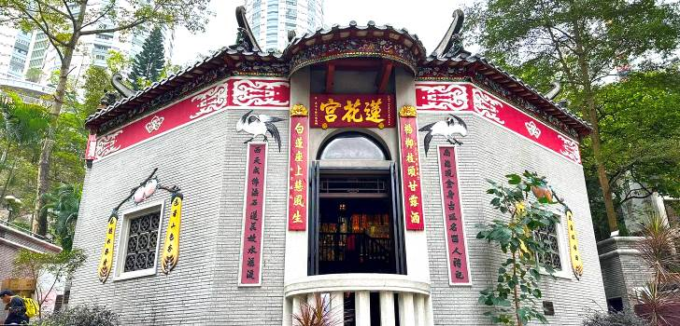

• หลังจากนั้น นำท่านเดินทางสู่ วัดหลินฟา (LIN FA TENIPLE) หรือ วังดอดบัว เป็นวัดที่อยู่บริเวณหว่านจ่าย ทางทิศตะวันออกเฉืองหนือของคอสเวย์ เมย์ โดยวัดนี้ถูกก่อสร้างในช่วงราชวงศ์ชิง (ปีค.ศ.1963) และมีการบูรณะอีก 2 ครั้ง ในปิด.ศ.1986 และ ค.ศ.1999 วัดหลินฟ้ามีเจ้าแม่กวนอิมเป็นองค์ประธานของวัด เคยมีตำนานหนึ่งเล่าว่า เจ้าแม่กวนอิมเคยมาปรากฏตัวที่วัดแห่งนี้ ทำให้ชาวบ้านเลื่อมใสและศรัทธา จึงรวมใจกันสร้างวิหารดอกบัว และประดับด้วยโคมดอกบัวต่างๆ เพื่อเป็นการบูชาและสักการะท่าน นอกจากเจ้าแม่กวนอิมแล้ว ยังมีเทพเจ้า ล่าวจื่อเอี๊ยะ หรือที่รู้จักกันในนาม เทพเจ้าสายหรอ แม้ว่าคนไทยเราอาจจะไม่ค่อยรู้จักหรือคุ้นเคยกันมากนัก แต่ท่านเป็นเทพที่ขึ้นชื่อเรื่องความกตัญญู โดยจะมาในรูปลักษณ์ของการนุ่งห่มผ้าดิบ ซึ่งเป็นสัญลักษณ์ของการไว้ทุกข์ที่คนเชื้อสายจีนให้
ความสำคัญอย่างไรก็ตามแม้จะขึ้นชื่อว่าเป็นเทพเจ้าสายนรก แต่ท่านก็เป็นไปด้วยพลังหยิน ซึ่งเป็นพลังที่ขึ้นชื่อค้าน
เงินๆ ทอง ๆ ดังนั้นจึงไม่แปลกเลยที่ผู้คนให้ความศรัทธาและเคารพนับถือท่านกันเป็นอย่างมาก เหมาะเป็นอย่างยิ่งสำหรับ ผู้ที่ชอบเดิมพัน เสื่องโชค เสี่ยงดวง ต้องการจับเงินก้อนโด ดวง ต้องการจับเงินก้อนโต
กลางวัน รับประทานอาหารกลางวัน บุฟเฟ่ต์ชาบูสไตล์ฮ่องกง เครื่องดื่ม น้ำอัดลม เบียร์ไม่อั้น!! ( 3 )
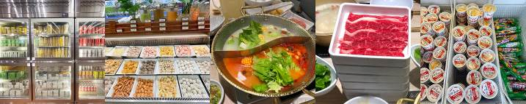

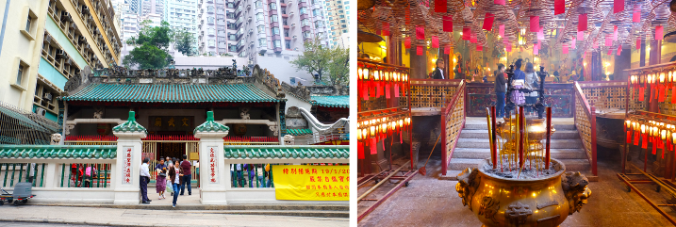

• หลังจากนั้น นำท่านเดินทางสู่ วัดหม่านโหมว (Man Mo Temple) เป็นวัดที่มีอยู่หลายแห่งทั่วฮ่องกงและประเทศจีน แต่วัดหม่านโหมวในย่านชิงวัน Sheung Wan แห่งนี้ ถือิเป็นวัดที่เก่าแก่ที่สุดสร้างขึ้นใน ค.ศ. 1947 และมีขนาดใหญ่ที่สุดในบรรดาวัดหม่านโหมวในฮ่องกงอีกด้วยมีจุดประสงค์ในการสร้างเพื่ออุทิศให้กับเทพแห่งวรรณกรรม (หม่าน) เป็นเทพฝ่ายบุ๋น และเทพแห่งสงคราม (โหมว) หรือกวนอู เป็นเทพเจ้าฝ่ายบู๊ชาวฮ่องกงและชาวจีนนิยมพาลูกหลานมาไหว้ขอพรให้เรียนหนังสือเก่งมีสติปัญญาฉลาดเฉลียวและมีความเจริญก้าวหน้าสิ่งที่เป็นจุดเด่นของวัดแห่งนี้คือธูปสีแดงขนาดใหญ่ที่ขดเป็นวงกลมแขวนเรียงรายอยู่บนเพดานซึ่งเป็นสิ่งดึงดูดให้นักท่องเที่ยวเข้าไปกราบไหว้และเยี่ยมชม
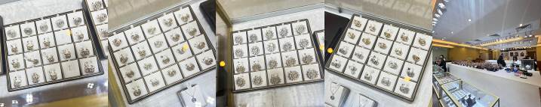

• หลังจากนั้นนำท่านเยี่ยมชม ศูนย์รวมฮวงจุ้ยกังหันนำโชค ต้นตำรับงานดีไซน์แหวนเพชรกังหันโดยซินแสที่ขึ้นชื่อของฮ่องกง และได้รับรางวัลอันดับยอดเยี่ยม
** กรณีไม่ประสงค์ลงร้านรัฐบาลฮ่องกง ชำระเพิ่ม ท่านละ 6,000 บาท **

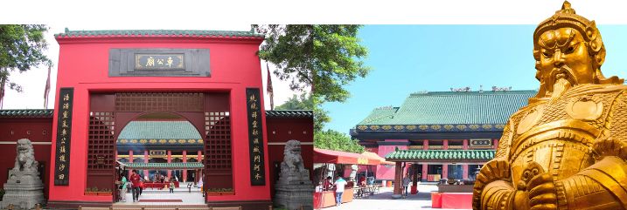

• หลังจากนั้น นำท่านเดินทางสู่ วัดแชกงหมิว หรือ วัดกังหันลม (Che Kung Temple) หนึ่งในวัดดังของฮ่องกง ที่ประชาชนให้ความเลื่อมใสศรัทธามาเนิ่นนาน ด้านในศาลจะมีรูปปั้นสูงใหญ่ของท่านแชกงซึ่งเป็นเทพประจำวัดแห่งนี้ เชื่อว่าองค์ท่านศักดิ์สิทธิ์ในการขอพรด้านโชคลาภ เสริมความเป็นสิริมงคล ปัดเป่าเรื่องร้ายๆออกไป และวัดแห่งนี้ ยังเป็นสถานที่ที่นิยมสำหรับท่านที่ต้องการแก้ปีชงอีกด้วย โดยวิธีการไหว้ขอพรจากท่านแชกงนั้น ท่านจะต้องเข้าไปยืนอยู่เบื้องหน้ารูปปั้นของท่าน แล้วอธิษฐานขอพรพร้อมกับมองหน้าท่านอย่างมุ่งมั่นตั้งใจ
จากนั้นให้ท่านทำพิธีหมุน “กังหันแห่งโชคชะตา” หรือ "กังหันนำโชค" เพื่อหมุนรับแต่สิ่งดีๆ ให้เข้ามาในชีวิต โดยความหมายของใบพัดทั้งสี่ มีดังนี้
ใบที่ 1. เดินทางไปไหนมาไหนปลอดภัย
ใบที่ 2. สุขภาพแข็งแรง อายุยืนยาว
ใบที่ 3. โชคลาภ เงินทองไหลมาเทมา
ใบที่ 4. คิดหวังสิ่งใดก็สมความปรารถนาทุกประการ
เมื่อหมุนกังหันเสร็จแล้ว ให้ตีกลอง 3 ครั้ง เพื่อให้เป็นที่รับรู้ทั่วกันทั้งฟ้าดิน และให้พรนั้นสมดังประสงค์
*** อิสระอาหารเย็น ตามอัธยาศัย ***
ฮ่องกงพักที่ :: PRUDENTIAL HOTEL โทร : (+852)- 2311 8222
222 Nathan Rd, Tsim Sha Tsui, Hong Kong

วันที่สาม วัดเจ้าแม่ทับทิมทินหัว - วัดกวนไท – วัดเจ้าแม่กวนอิมฮองฮำ – วัดหวังต้าเซียน
กระเช้านองปิง&พระใหญ่เทียนถาน – ซิตี้เกท เอาท์เลต
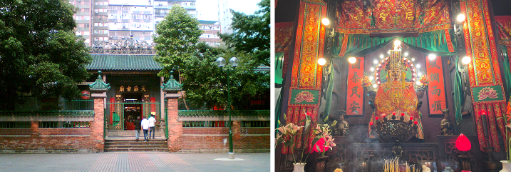

เช้า อัปเกรด!! มื้อเช้าไม่จำเจ รับประทานอาหารเช้า ณ ห้องอาหารของโรงแรม ( 4 )
• หลังจากนั้น นำท่านเดินทางสู่ วัดเจ้าแม่ทับทิม ทินหัว (Tin Hau Temple) ที่ย่าน เยา มา เต๋ (Yau Ma Tei Station) เป็นวัดเก่าแก่และสำคัญอีกวัดหนึ่งของฮ่องกง จุดเด่นของวัดเจ้าแม่ทับทิมทินหัว จะเป็นการจุดธูปเกลียวขนาดใหญ่สีแดงเพื่อขอพร โดยธูปจะติดนาน 7-8 วัน โดยจะมีถาดรองขี้เถ้าทองเหลืองอยู่ด้านล่าง นิยมมาสักการะ บูชาในเรื่องของการเดินทางให้ปลอดภัย
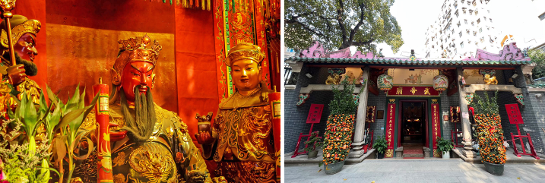

• จากนั้นนำท่านเดินทางสู่ วัดกวนไท (Kwan Tai Temple) หรือ วัดเทพเจ้ากวนอู ในเขต Sham Shui Po เป็นสถานที่ศักดิ์สิทธิ์อันเลื่องชื่อ ถือว่าเป็นวัดแห่งเดียวในเขตเกาลูน ที่สร้างขึ้นเพื่อบูชาเทพเจ้ากวนอู ซึ่งท่านเป็นเทพเจ้าแห่งความซื่อสัตย์ เปี่ยมไปด้วยคุณธรรม ผู้คนจึงมักมาขอพรท่านให้ช่วยขจัดความอยุติธรรม และขอพรเรื่องธุรกิจ การงาน บริวาร เนื่องจากเทพเจ้ากวนอู เป็นเทพที่รักษาคำพูดด้วยชีวิต รักคุณธรรม ซื่อสัตย์ ช่วยปกป้องสิ่งเลวร้าย ภัยอันตรายต่าง ๆ ท่านจึงเป็นสัญลักษณ์แห่งความเข้มแข็งโดดเดี่ยว ไม่ครั่นคร้ามต่อศัตรู ฉะนั้นการมาบูชาขอพรท่าน จะช่วยเสริมดวงไม่ให้เพลี่ยงพล้ำแก่ศัตรู ทำให้มีมิตรที่ซื่อสัตย์ คุ้มครองบริวารให้ก้าวหน้าและอยู่เย็นเป็นสุข ผู้ที่ประกอบอาชีพ ตำรวจ ทหาร และ นักการเมือง จึงมักจะนิยมบูชาเทพเจ้ากวนอู เป็นพิเศษ

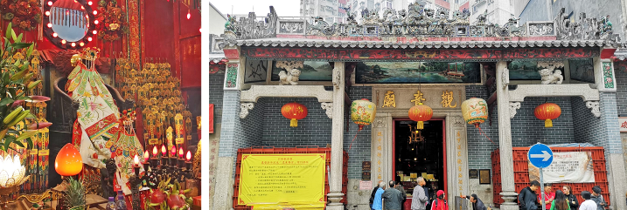

• นำท่านเดินทางสู่ วัดเจ้าแม่กวนอิมฮองฮำ (Kun Im Temple Hung Hom) เป็นวัดเจ้าแม่กวนอิมที่มีชื่อเสียงอีกแห่งหนึ่งในฮ่องกง ในการขอพรเจ้าแม่กวนอิมพระโพธิสัตว์แห่งความเมตตาให้ช่วยคุ้มครองปกปักรักษา วัดเจ้าแม่กวนอิมที่ Hung Hom หรือ 'Hung Hom Kwun Yum Temple' เป็นวัดเก่าแก่ของฮ่องกงซึ่งสร้างขึ้นตั้งแต่ปี ค.ศ. 1873 ถึงแม้จะเป็นวัดขนาดเล็กที่ไม่ได้สวยงามมากมาย แต่ก็เป็นวัดเจ้าแม่กวนอิมที่ชาวฮ่องกงนับถือมาก ในแทบทุกวันจะมีผู้คนมาบูชาขอพรกันแน่นวัด ถ้าใครที่ชอบเสี่ยงเซียมซีเขาบอกว่าที่นี่แม่นมากที่พิเศษกว่านั้น นอกจากสักการะขอพรแล้วยังมีพิธีขอซองอั้งเปาจากเจ้าแม่กวนอิมอีกด้วย
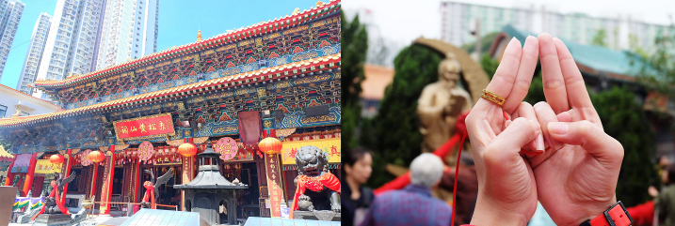

• หลังจากนั้นนำท่านเดินทางไปสักการะขอพร เทพเจ้าหวังต้าเซียน ณ วัดหวังต้าเซียน อีกหนึ่งวัดดังของฮ่องกง วัดแห่งนี้มีเทพผู้ขึ้นชื่อและศักดิ์สิทธิ์ในการขอพรด้านสุขภาพพลานามัย โรคภัยไข้เจ็บ ทั้งสุขภาพของตัวเราเอง คนในครอบครัว และคนที่เรารัก ซึ่งท่านจะได้พบเห็นผู้คนมากมายนำธูปพร้อมกับเครื่องบูชาต่างๆมาสักการะและแก้บนเป็นจำนวนมาก นอกจากนี้ยังมีอีกหนึ่งจุดสักการะที่เป็นที่นิยมสำหรับการขอพรในด้านความรัก คือ เทพเจ้าหยกโหลวหรือเทพเจ้าด้ายแดง ซึ่งมีอยู่ทั้งหมด 3 องค์ องค์กลางคือ องค์เทพอาวุโส ด้านซ้ายเป็นเทพเจ้าสาว ด้านขวาเป็นเทพเจ้าบ่าว โดยจะมีด้ายสีแดงเชื่อมทั้ง 3 องค์ไว้ สำหรับวิธีการไหว้ขอพรเทพเจ้าหยกโหลวนั้น ให้ท่านเริ่มทำนิ้วมือสำหรับสอดด้ายแดงตามป้ายกำกับบอกวิธีการที่ตั้งอยู่ ณ บริเวณจุดขอพร สิ่งที่สำคัญที่สุด คือ ห้ามปล่อยให้ด้ายหลุดมือเป็นอันขาดจนกว่าจะเสร็จพิธี
กลางวัน รับประทานอาหารกลางวัน เมนูซีฟู้ดสดๆ ณ ภัตตาคารหมู่บ้านชาวประมงลียุนมุน ( 5 )
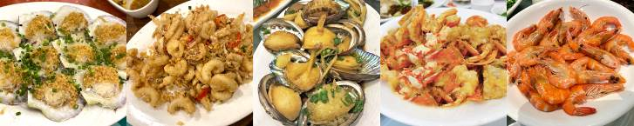

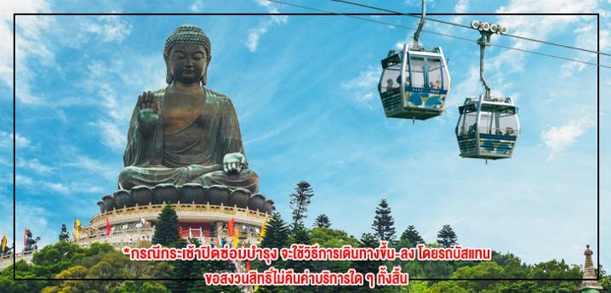

• หลังจากนั้น นำท่านเดินทางสู่เกาะลันเตาซึ่งเป็นที่ตั้งของสถานที่ท่องเที่ยวที่สำคัญของฮ่องกง “หมู่บ้านนองปิง”
โดยนำท่านนั่ง กระเช้าไฟฟ้า NONGPING 360 องศา ข้ามเขาหลายลูกที่มีความยาวถึง 5.7 กิโลเมตร โดยเริ่มขึ้นกระเช้าจากสถานีตุงซุงมุ่งหน้าไปยังปลายทางที่หมู่บ้านนองปิง เลื่อนผ่านทะเลจีนใต้และวนอุทยานลันเตาเหนือ รวมระยะเวลา 25 นาที จากมุมมองด้านบนขณะนั่งกระเช้าลอยฟ้านั้น ท่านจะสามารถมองเห็นทัศนียภาพของสนามบินนานาชาติฮ่องกง พร้อมชื่นชมทิวทัศน์และภูมิประเทศได้เกือบทุกๆส่วนของเกาะลันเตา ที่เต็มไปด้วยภูเขาและความเขียวขจีของป่าไม้ ตั้งแต่จากใจกลางเมืองตุงชุงไปจนถึงหมู่บ้านนองปิงเลยทีเดียว ทั้งยังสามารถมองเห็นพระพุทธรูปทองสัมฤทธิ์ประทับกลางแจ้งองค์ใหญ่ที่สุดในโลกได้อีกด้วย จากนั้นนำท่านเดินทางผ่านหมู่บ้านนองปิง ซึ่งจะมีร้านค้า ร้านขายของฝาก ของที่ระลึกต่างๆ ตั้งอยู่เรียงรายตลอดสองข้างทาง แล้วมุ่งหน้าต่อไปยังทางขึ้นบันได 268 ขั้น เพื่อขึ้นสู่ พระพุทธรูปเทียนถาน ซึ่งประดิษฐานอยู่คู่กับวัดโป๋หลินมาเป็นเวลาช้านาน มีความสูงเหนือระดับน้ำทะเล 371 เมตร องค์พระสร้างขึ้นจากการเชื่อมแผ่นทองสัมฤทธิ์ถึง 200 แผ่น หนัก 250 ตัน และสูง 34 เมตร รวมมูลค่าในการก่อสร้างกว่า 60 ล้านเหรียญฮ่องกง องค์พระนั่งอยู่บนฐานกลีบดอกบัว ยกพระหัตถ์ขวาและแบพระหัตถ์ซ้ายไว้บนตัก พระเนตรมองลงมาด้วยความเปี่ยมเมตตา
*กรณีกระเช้าปิดซ่อมบำรุง จะใช้วิธีการเดินทางขึ้น-ลง โดยรถบัสแทน ขอสงวนสิทธิ์ไม่คืนค่าบริการใด ๆ ทั้งสิ้น*
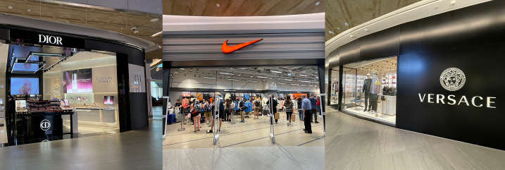

• หลังจากนั้น นำท่านเดินทางสู่ห้าง CITYGATE OUTLET ศูนย์การค้าในรูปแบบของ OUTLET MALL ที่มีขนาดใหญ่ที่สุดของฮ่องกง แหล่งช้อปปิ้งยอดนิยมของเหล่านักช้อปและนักท่องเที่ยว โดยรวบรวมร้านค้า OUTLET ของเหล่าแบรนด์ดังทั้งหลายไว้อย่างครบครันกว่า 90 แบรนด์ อาทิเช่น MICHAEL KORS, COACH, FILA OUTLET, ADIDAS OUTLET, PUMA OUTLET, NIKE OUTLET, BALLY, GUESS, PANDORA, SWAROVSKI, KATE SPADE, BURBERRY และแบรนด์ดังระดับโลกอีกมากมาย โดยยกขบวนกันมาลดราคาสูงสุดถึง 70% ให้ท่านได้เลือกช้อปอย่างเต็มอิ่ม
*** อิสระอาหารเย็น ตามอัธยาศัย ***
***กรุณาตรงต่อเวลานัดหมาย เพื่อเดินทางกลับสู่ที่พัก***
ฮ่องกงพักที่ :: PRUDENTIAL HOTEL โทร : (+852)- 2311 8222
222 Nathan Rd, Tsim Sha Tsui, Hong Kong

วันที่สี่ อิสระช้อปปิ้งเต็มวัน หรือ เลือกซื้อ
Optional Hongkong Disneyland พร้อมรับ-ส่ง
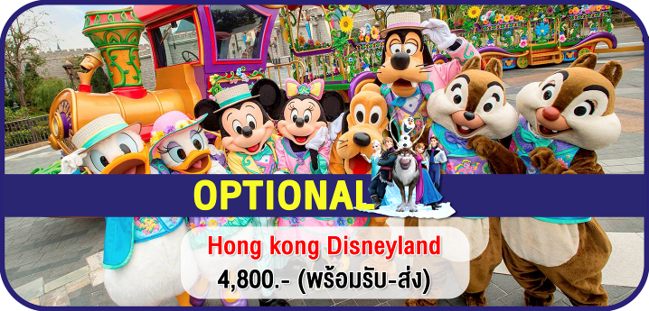

• “HONG KONG DISNEYLAND” อาณาจักรสวนสนุกอันยิ่งใหญ่ของฮ่องกง พบกับเครื่องเล่นอันทันสมัยและสนุกที่สุด ฟรีเครื่องเล่นทุกชนิด เล่นได้ไม่จำกัดรอบ พร้อมด้วยกิจกรรมและความบันเทิงมากมาย ที่ถูกเนรมิตขึ้นบนเกาะลันเตา โดยปัจจุบันแบ่งออกเป็น 8 โซน ได้แก่
เมนสตรีท ยูเอสเอ (MAIN STREET, U.S.A.)
ทูมอโรว์แลนด์ (TOMORROW LAND)
แฟนตาซีแลนด์ (FANTASY LAND)
แอดเวนเจอร์แลนด์ (ADVANTURE LAND)
ทอยสตอรี่แลนด์ (TOY STORY LAND)
กริซลีย์ กัลช (GRIZZLY GULCH)
มิสทิค พอยท์ (MYSTIC POINT)
เวิลด์ ออฟ โฟรเซ่น (WORLD OF FROZEN)
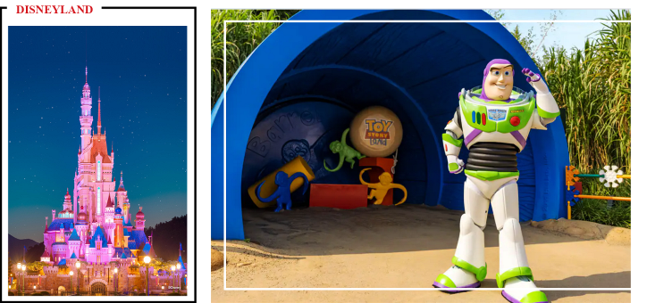

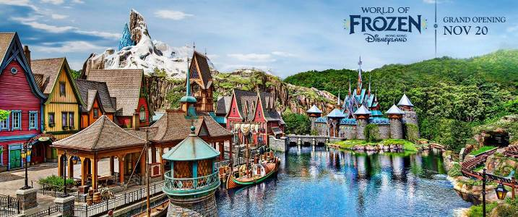

***ห้ามพลาด!! กับขบวนพาเหรดที่ยกทัพขบวนเจ้าหญิง มิกกี้มินนี่และเหล่าผองเพื่อน รวมถึงคาแร็กเตอร์จากพิกซาร์ มาเริงร่าเต้นระบำเพื่อสร้างสีสันและทักทายกับเหล่าแฟนคลับของพวกเขากันอย่างใกล้ชิด ซึ่งจะแสดงวันละ 2 รอบ ในเวลา 13.45 น. และ 17.30 น. โดยจะมีการเปลี่ยนธีมพาเหรดไปตามช่วงเทศกาล***
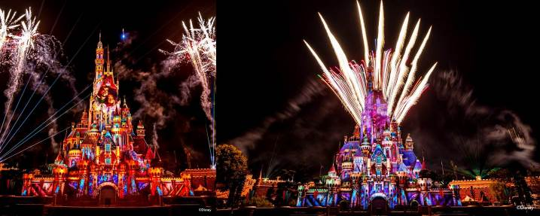

***ในเวลา 20.30 น. หรือ 21.00 น. จะมีการแสดงชุด “MOMENTOUS NIGHTTIME SPECTACULAR” ซึ่งเป็นโชว์แสง สี เสียง พร้อมพลุสุดตระการตาของสวนสนุกฮ่องกงดิสนีย์แลนด์ ซึ่งจะแสดงบริเวณด้านหน้าปราสาทเจ้าหญิงดิสนีย์
*** อิสระอาหารเช้า-กลางวัน-เย็น เพื่อให้ท่านช้อปปิ้งสินค้าได้อย่างจุใจ***
ฮ่องกงพักที่ :: PRUDENTIAL HOTEL โทร : (+852)- 2311 8222
222 Nathan Rd, Tsim Sha Tsui, Hong Kong

วันที่ห้า อิสระช้อปปิ้งเต็มวัน – ฮ่องกง – กรุงเทพฯ (สุวรรณภูมิ)
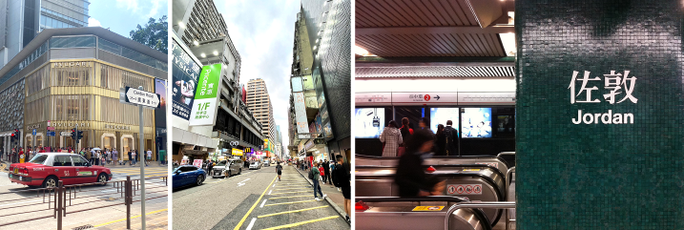

• หลังจากนั้น มอบอิสระท่านช้อปปิ้งแบบจุใจ โดยท่านสามารถเริ่มช้อปได้ตั้งแต่หน้าโรงแรมเป็นต้นไป เนื่องจากโรงแรมเป็นระดับมาตรฐาน 4 ดาวเต็มดวง ใจกลางเมือง ติดถนนนาธานที่แท้ทรู นอกจากนี้ยังมีสถานี “MTR JORDAN” อยู่ที่ชั้นใต้ดินของโรงแรมเลยทีเดียว จึงเดินทางไปเช็คอินทุกจุดในฮ่องกงได้อย่างสะดวกสบาย ทำเลของโรงแรมยังรายล้อมด้วยร้านดัง คาเฟ่ ร้านมิชลิน และแหล่งช้อปปิ้งย่านดัง ย่านฮอตฮิตแบบครบครัน ไม่ว่าจะเป็น
ย่านช้อปปิ้งจิมซาจุ่ย ที่เดินไปเพียง 10 นาที หรือนั่ง MTR ไปเพียง 1 สถานีเท่านั้น หรือจะเป็น ย่านช้อปปิ้ง Mong Kok ก็นั่ง MTR เพียง 2 สถานี

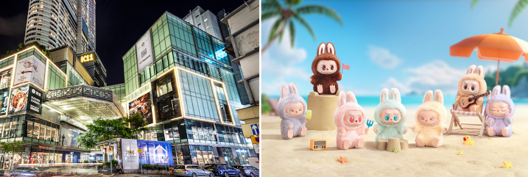

ส่วนท่านใดที่เป็นสาวก ART TOY ก็สามารถไปจุ่มไปตำที่ POP MART ได้แบบง่ายดาย เพราะมีสาขาใกล้โรงแรมถึง 3 สาขาเลยทีเดียว ได้แก่ สาขา K11, OCEAN TERMINAL และ LANGHAM PLACE SHOPPING MALL
MONG KOK
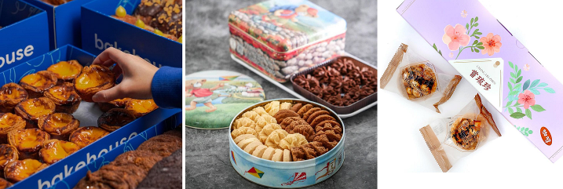

ส่วนท่านใดที่เป็นสายกิน สายคาเฟ่ สายเบเกอรี่ ท่านสามารถเดินจากโรงแรมไปต่อคิวร้านดังได้เลย ไม่ว่าจะเป็นร้าน BAKE HOUSE, HASGTAG B, JENNY BAKERY, TART ADDICT และอื่นๆอีกมากมาย เรียกได้ว่าคุ้มค่ากับวันอิสระของท่านสุดๆ เพียง ลงจากโรงแรมปุ๊บ ก็สามารถเริ่มช้อปได้ทันที ตลอดทั้งวัน
*** อิสระอาหารเช้า-กลางวัน-เย็น เพื่อให้ท่านช้อปปิ้งสินค้าได้อย่างจุใจ***
*** กรุณาตรงต่อเวลานัดหมาย เพื่อเดินทางสู่สนามบิน***
21.30 น. ออกเดินทางกลับโดย สายการบินเอมิเรตส์ (Emirates) เที่ยวบินที่ EK385
บริการอาหารเช็ท ใหญ่พร้อมเครื่องดื่มบนเครื่อง
23.45 น. ใช้เวลาในการเดินทาง 3 ชั่วโมง ถึงท่าอากาศยานสุวรรณภูมิ ผู้โดยสารขาเข้า ชั้น 2 โดยสวัสดิภาพ
<<<<<<<<<<<<<<<<<<<<<<>>>>>>>>>>>>>>>>>>>>>
รายการท่องเที่ยวนี้อาจเปลี่ยนแปลงหรือสลับกันได้ตามความเหมาะสม
ทั้งนี้ถือเป็นเอกสิทธิ์ของผู้จัดโดยยืดถือตามสภาพการณ์และประโยชน์ของท่านเป็นสำคัญ

